ПРАКТИЧЕСКАЯ РАБОТА №2
Тема: «Плавка на штейн»
Цель работы: Уметь рассчитывать плавку на штейн в нейтральной и окислительной среде. Знать отличие расчетов.
Количество часов: 4
Теоретическое обоснование: Наиболее распространенная до последнего времени технология получения товарной меди предусматривает обязательное использование следующих металлургических процессов: плавку на штейн, конвертирование медного штейна, огневое и электролитическое рафинирование меди. В отдельных случаях перед плавкой на штейн проводят предварительный окислительный обжиг сульфидного сырья.
Плавку на штейн - основной технологический процесс переработки сульфидных медных руд и концентратов - можно проводить в восстановительной, нейтральной или окислительной атмосфере.
В условиях нейтральной или восстановительной атмосферы из-за отсутствия в ней кислорода (или весьма незначительного его содержания) регулировать степень десульфуризаиии невозможно, и содержание меди в штейнах будет незначительно отличаться от содержания ее в исходной шихте. При получении очень бедных штейнов (18... 20% Сu) технологически и экономически невыгодным становится процесс их последующего конвертирования.
В условиях окислительной плавки можно получать штейны любого заданного состава вплоть до черновой меди. В последнем случае исключается необходимость проведения процесса конвертирования. Заданная степень десульфуризации при окислительных плавках сульфидного сырья достигается путем регулирования количества окислившихся сульфидов железа и перевода его оксидов в шлак. Частичное окисление сульфидов с целью получения при плавке более богатых штейнов можно осуществить также предварительным окислительным обжигом шихты.
Порядок выполнения:
1. Рассчитать состав и количество получающегося штейна при плавке в нейтральной среде. (см. пример)
2. Рассчитать состав и количество получающегося штейна при плавке в окислительной среде. (см. пример)
3. Результаты занести в таблицу.
Пример выполнения. Предположим, что плавке подвергается 100 кг медного концентрата состава, %: Сu 12; Zn 1,5; Fе 35,5; S 43,5; SiO₂ 5; СаО 1; прочие 1,5. Требуется рассчитать состав и количество получающегося штейна при плавке в нейтральной атмосфере (вариант 1) и в окислительных условиях (вариант 2).
Вариант 1. Плавка в нейтральной атмосфере. Для расчета принимаем: десульфуризация при плавке равна 55 %, извлечение меди в штейн 96 %,
цинка 40 %, содержание в штейне прочих 1 %.
При десульфуризации 55 % в штейн перейдет 45 % серы, содержащейся в концентрате, т.е. 43,5 · 0,45 = 19,575 кг.
Тогда из 100 кг концентрата при среднем содержании серы в медных штейнах, равном 25 % (правило Мостовича), получится 19,575 : 0,25 = 78,3 кг штейна.
В штейн перейдет меди 12 • 0,96 = 11,52 кг (содержание в штейне 14,7 %); цинка 1,5 • 0,4 = 0,6 кг, кислорода 78,3 · 0,065 = 5,1 кг (штейн, содержащий ~15 % меди, содержит ~ 6,5 % кислорода), прочих 78,3 · 0,01 = 0,78 кг; железа (по разности) 78,3 - (11,52 + 19,58 + 0,6 + 5,1 + 0,78) = 40,72 кг.
Результаты расчета с целью сравнения сведем в табл. после выполнения расчетов по 2-му варианту плавки.
Вариант 2. Плавка в окислительных условиях. Для расчета принимаем: получающийся штейн должен содержать 40 % меди, извлечение меди в штейн 95 %, цинка 60 %, содержание в штейне прочих 1 %, кислорода 3 % (при содержании меди в штейне, равном 40 %).
Количество меди, перешедшей в штейн составит: 12 • 0,95 = 11,4 кг.
Общее количество штейна с учетом 40 %-ного содержания меди будет: (11,4 • 100)/40 = 28,5 кг.
В этом количестве штейна по правилу Мостовича будет содержаться серы: 28,5·0,25 = 7,12 кг.
Степень десульфуризации в этом случае составит: [(43,5 -7,12)/43,51]·100 = 83,6 %.
В штейн перейдет; цинка 1,5 • 0,6 = 0,9 кг, кислорода 28,5 · 0,03 = 0,85 кг, прочих 28,5·0,01 = 0,28 кг; железа 28,5 - (11,4 + 7,12 + 0,9 + 0,85 + 0,28)= 7,95 кг.
При сопоставлении результатов расчетов двух вариантов плавки концентрата одного и того же состава в нейтральной атмосфере и в окислительных условиях, приведенных в таблице, можно видеть, что во втором случае увеличение содержания меди в штейне в 2,7 раза (40:14,7) за счет увеличения десульфуризации до 83,6 % ведет к уменьшению во столько же раз его выхода. При этом штейн по сравнению с исходным концентратом в первом случае обогащается всего в 1,2 раза, а во втором степень его обогащения возрастает до 3,3 раза.
Из этого следует, что для получения более богатых штейнов из одного и того же концентрата, необходимо любым способом повышать степень десульфуризации.
В заключение следует обратить внимание на то, что в примерах расчеты состава и количества штейна были выполнены двумя возможными способами - по заданной степени десульфуризации (вариант 1) и по заданному содержанию меди в получающемся штейне. Оба способа расчета штейнов являются равноценными.
Расчетный состав и количество штейна при плавке медного концентрата в нейтральной (вариант I) и окислительной (вариант II) атмосферах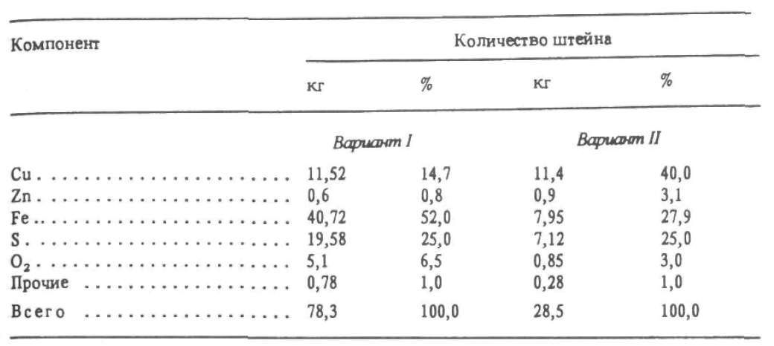

Контрольные вопросы:
1.В каких средах можно проводить плавку на штейн?
2. Какая наиболее распространенная до последнего времени технология получения товарной меди ?
3. Возможно ли регулировать степень десульфуризации в нейтральной среде? Почему?
Задание для выполнения
Рассчитать состав и количество получающегося штейна при плавке в нейтральной атмосфере (вариант 1) и в окислительных условиях
(вариант 2) 100 кг медного концентрата состава, %: Сu 14; Zn 1,5; Fе 33,5; S 41,5; SiO2 5; СаО 2; прочие 2,5.
Для варианта 1 Десульфуризация при плавке равна 56 % извлечение меди в штейн 96 %, цинка 38 %, содержание в штейне прочих 2 %.
Для варианта 2 Для расчета принимаем получающийся штейн должен содержать 40 % меди, извлечение меди в штейн 93 %, цинка 55 %, содержание в штейне прочих 2 %, кислорода 3 % (при содержании меди в штейне, равном 40 %).

